Threads
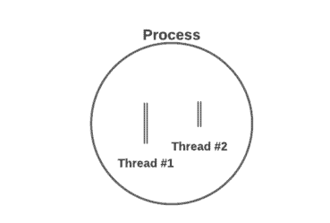

Processo
- Um processo é a unidade de execução principal em um SO, eles representam um programa em execução incluindo suas instruções, espaço de memória, contexto de execução e recursos associados
- São isolados e não compartilham memória ou estado de maneira direta, para fazer isso eles devem ser se comunicar usando pipes, filas ou sockets.
  - Cada processo possui sua própria stack, memória e dados
- Limitações de processo:
  - Criar um processo é caro em termos de tempo e recursos, pois envolve alocar memória e configurar as estruturas do SO
  - Alternar o processo sendo executado (troca de contexto) exige salvar e restaurar o estado de cada processo, o que também é caro
  - A comunicação entre processos também é lenta por causa do isolamento

Thread
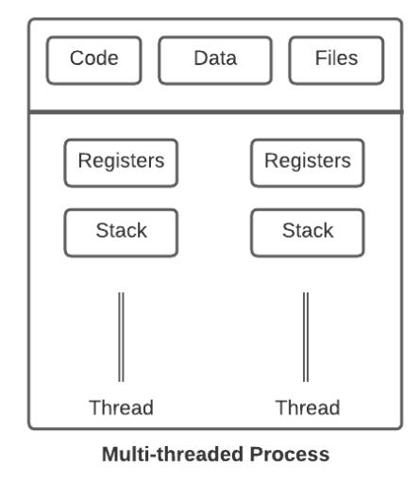
- É a menor unidade de execução dentro de um processo, um processo pode ter n threads que compartilham o mesmo espaço de memória e recursos, mas que são executadas de forma independente
- Threads são usadas para lidar com as limitações de processos já que:
  - Todas threads compartilham o mesmo espaço de memória e recursos, o que facilita e torna a comunicação entre threads mais rápida
  - Threads são menos custosas de serem criadas porque elas usam o mesmo espaço de memória que o processo pai
  - Troca de contexto entre threads do mesmo processo é barato pois o SO não precisa mudar o espaço de memória
- Threads podem fazer com que o processador seja melhor usado já que elas permitem execução simultânea e mesmo quando uma thread está bloqueada as outras podem continuar em execução
- Threads não compartilham registradores (são salvos e restaurados na troca de contexto), stack e contexto de execução (ou seria impossível paralelismo), apenas o heap, dados globais (variáveis globais por exemplo), recursos abertos (conexões, arquivos, etc) e instruções (apenas as instruções em si, não o rsp)

Thread vs Core
- Cada core pode executar uma thread por vez, de modo que duas threads nunca executarão no mesmo core ao mesmo tempo (hyper-threading é um pouco diferente)
- Simultaneous Multithreading ou Hyper-Threading: É uma tecnologia que permite que um core execute mais de uma thread por vez. Internamente a CPU expõe mais de um (normalmente dois) contextos de execução por core físico, o que permite que um core seja dividido em dois ou mais. Os cores extras são chamados cores lógicos
  - Quando o número de cores é menor ou igual ao número de threads de um processo, de modo que cada thread usa um core(1 thread por core), isso é chamado de hardware multi-threading
- Overcommitment e time-sharing: Quando o número de threads excede o número de cores o escalonador alterna entre as threads sendo executadas nos cores rapidamente (esse processo é chamado de time-sharing)
  - Quando há mais threads do que cores (lógicos e físicos) isso é chamado de paralelismo simulado
  - Time-sharing é menos eficiente que hardware multi-threading já que é necessário fazer troca de contexto

Modelos de gerenciamento de threads
- O modelo de gerenciamento de threads define quem é responsável por gerenciar o ciclo de vida de uma thread

Kernel, OS ou Native threads
- São threads criadas e gerenciadas pelo SO, é suportado pela maioria das linguagens, são relativamente difíceis de usar pois é necessário gerenciar concorrência sem os mecanismos que kernel threads costumam prover
- As threads são praticamente independentes do processo que elas estão associadas, só compartilham memória
- Como o kernel é responsável por gerenciar as threads o scheduler pode dar maior prioridade a um processo com maior número de threads do que um com um menor e também é possível distribuir as threads pelos cores de maneira eficiente para usar hardware multi-threading
- O gerenciamento dessas threads é mais custoso pois a troca de contexto é mais lenta e consome mais recursos que de green threads já que isso envolve syscalls e alterações no hardware
- As threads são totalmente independentes, se a thread de um processo é bloqueada, as outras threads do processo não serão afetadas

Green, user ou application threads
- São threads gerenciadas pela linguagem, por exemplo goroutines, essas threads só existem dentro da linguagem e não no SO, por baixo dos panos existe uma kernel thread
- A linguagem é responsável por gerenciar a troca de contexto e normalmente a linguagem previne algumas race conditions que ocorrem em kernel threads, tornando o uso mais fácil
- São mais simples, porém o desempenho varia, quando há necessidade de muitas threads, green threads tendem a usar CPU/RAM melhor que kernel threads
- Green threads são mapeadas para kernel threads usando um dos modelos de relacionamento:
  - One to One (1: 1): Uma green thread é mapeada para uma kernel thread, de maneira que as threads são independentes, se uma bloquear as outras não são afetadas, porém kernel threads são mais caras de criar e gerenciar
  - Many To One (M: 1): Muitas green threads são mapeadas para uma green thread, de maneira que é possível usar menos kernel threads, porém se uma das green threads bloquear a kernel thread todas as threads daquela kernel thread serão bloqueadas
  - Many to Many (M: N): Tem as mesmas características e vantagens de Many to One, porém um block em kernel thread só bloqueará as M threads associadas a aquela kernel thread
  - Many to One e Many to Many também pode ser chamados de modelo híbrido e considerados como um terceiro modelo de gerenciamento de threads em alternativa a green/kernel threads
- Goroutines usam Many to Many(M: N), de modo que M goroutines são mapeadas para N kernel threads, porém é possível definir a variável de ambiente GOMAXPROCS (define o máximo de kernel threads) para 1 e Go será Many To One

Scheduler
- É um componente do sistema responsável por gerenciar a execução dos processos (e das threads) de forma eficiente, de modo que um processo não possa monopolizar os recursos (especialmente CPU)
- GO possui um scheduler próprio responsável por atribuir goroutines a Kernel threads de maneira eficiente e por gerenciar essas goroutines. O scheduler funciona tanto o modelo de relacionamento M: N, quanto para o M:1
- Processador lógico: O scheduler usa vários processadores lógicos para processar goroutines, cada processador lógico possui uma fila de goroutines prontas para execução, o número máximo de processadores lógicos é igual a GOMAXPROCS
  - Quando uma goroutine é criada ela é associada a uma fila de um processor lógico
  - Cada processador lógico é associado a uma kernel thread e se necessário (bloqueio) a kernel thread associada ao processador pode ser trocada
  - Quando sem workload, um processador lógico pode roubar goroutines de outros processadores lógicos para evitar inatividade
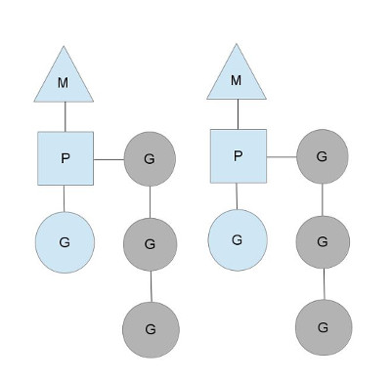
- P = Processador lógico, M = Kernel Thread e G = Goroutine

Características do scheduler
- Work-stealing: Threads que estão ociosas podem roubar o trabalho de threads ocupadas, isso ajuda a balancear a carga
- Preemptivo: Uma goroutine pode ser interrompida para que outras goroutines tenham a oportunidade de executar, isso evitar monopolização de CPU
- As goroutines estarão em um desses estados:
  - Running: Executando em uma kernel thread
  - Runnable: Esperando uma kernel thread para que ela possa ser executada
  - Blocked: Esperando alguma condição como um channel, syscall, mutex, etc
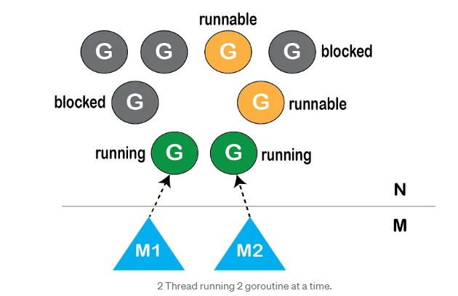

Bloqueio
- Uma vez que goroutines são green threads elas não podem bloquear a kernel thread ou todas as goroutines daquela kernel thread serão bloqueadas
- Channels e bloqueio: Todo channel possui duas queues, uma é a recvq usada para guardar goroutines bloqueadas por tentarem ler dados do channel e outra é a sendq usada para goroutines bloqueadas ao enviar dados ao channel
  - Quando o channel deve desbloquear as goroutine (recebeu ou pode enviar dados) ele verifica as goroutines em recvq e sendq e então define o estado delas para Runnable, ou seja, o channel desbloqueia as goroutines
- Bloqueio por chamada bloqueante: Operações que envolvem syscalls e I/O bloqueiam kernel threads, para evitar que todas as goroutines de uma kernel thread sejam bloqueadas o scheduler pode criar uma kernel thread nova para executar essas operações ou o processador lógica pode trocar de kernel thread

